**江苏省仪征中学2021—2022学年度第二学期高二数学学科导学案**

**第二章 第12讲 函数的模型及应用**

研制人：周国祥 审核人：鲁媛媛

班级： 姓名： 学号： 授课日期：2022.6.6

【**本课在课程标准中的表述**】

1.了解指数函数、对数函数、幂函数的增长特征，结合具体实例体会直线上升、指数增长、对数增长等不同函数类型增长的含义；2.了解函数模型(如指数函数、对数函数、幂函数、分段函数等在社会生活中普遍使用的函数模型)的广泛应用．

【**课前热身**】

1. 某工厂一年中各月份的收入、支出情况的统计图如图所示，则下列说法中错误的是(　 　)

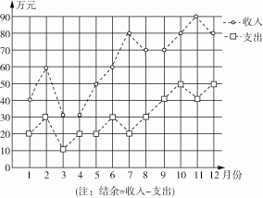A．收入最高值与收入最低值的比是3∶1

B．结余最高的月份是7月

C．1至2月份的收入的变化率与4至5月份的收入的变化率相同

D．前6个月的平均收入为40万元

2. 在某个物理实验中，测量得变量*x*和变量*y*的几组数据，如下表：

|  |  |  |  |  |
| --- | --- | --- | --- | --- |
| *x* | 0.50 | 0.99 | 2.01 | 3.98 |
| *y* | －0.99 | 0.01 | 0.98 | 2.00 |

则对*x*，*y*最适合的拟合函数是(　 　)

A．*y*＝2*x* B．*y*＝*x*2－1

C．*y*＝2*x*－2 D．*y*＝log2*x*

3. 某种动物繁殖量*y*只与时间*x*年的关系为*y*＝*a*log3(*x*＋1)，设这种动物第2年有100只，到第8年它们将发展到(　 　)

A．200只 B．300只

C．400只 D．500只

4. 生产一定数量的商品的全部费用称为生产成本，某企业一个月生产某种商品*x*万件时的生产成本为*C*(*x*)＝*x*2＋2*x*＋20(万元)．一万件售价为20万元，为获取更大利润，该企业一个月应生产该商品数量为 万件．

5. Logistic模型是常用数学模型之一，可应用于流行病学领域．有学者根据公布数据建立了某地区新冠肺炎累计确诊病例数*I*(*t*)(*t*的单位：天)的Logistic模型：*I*(*t*)＝，其中*K*为最大确诊病例数．当*I*(*t*\*)＝0.95*K*时，标志着已初步遏制疫情，则*t*\*约为(ln 19≈3)(　 　)

A．60 B．63

C．66 D．69

6. 当生物死亡后，其体内原有的碳14的含量大约每经过5 730年衰减为原来的一半，这个时间称为“半衰期”．当死亡生物体内的碳14含量不足死亡前的千分之一时，用一般的放射性探测器就测不到了．若某死亡生物体内的碳14用该放射性探测器探测不到，则它经过的“半衰期”个数至少是(　　)

A．8 B．9 C．10 D．11

【**知识梳理**】

【**典例探究**】

考点一　利用函数图象刻画实际问题的变化过程

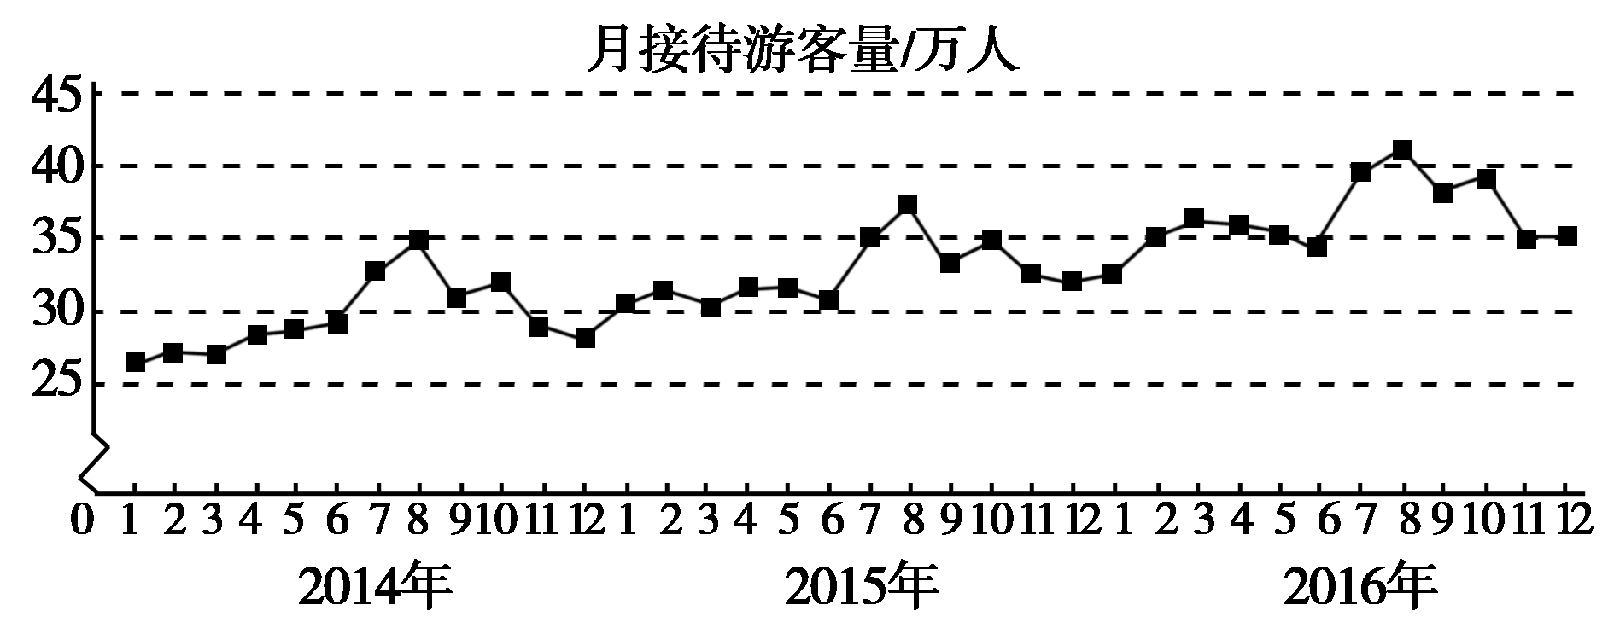例1 （1）某城市为了解游客人数的变化规律，提高旅游服务质量，收集并整理了2014年1月至2016年12月期间月接待游客量(单位：万人)的数据，绘制了下面的折线图．根据该折线图，下列结论错误的是(　 　)

A．月接待游客量逐月增加

B．年接待游客量逐年增加

C．各年的月接待游客量高峰期大致在7，8月

D．各年1月至6月的月接待游客量相对于7月至12月，波动性更小，变化比较平稳

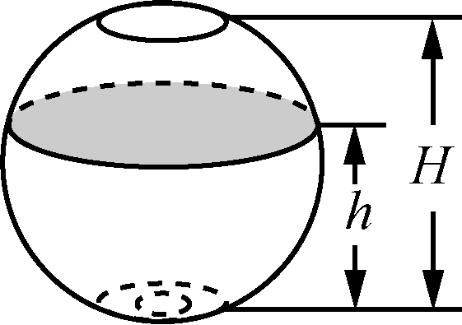（2）(2021·武汉质检)如图，一高为*H*且装满水的鱼缸，其底部装有一排水小孔，当小孔打开时，水从孔中匀速流出，水流完所用时间为*T*.若鱼缸水深为*h*时，水流出所用时间为*t*，则函数*h*＝*f*(*t*)的图象大致是(　 　)

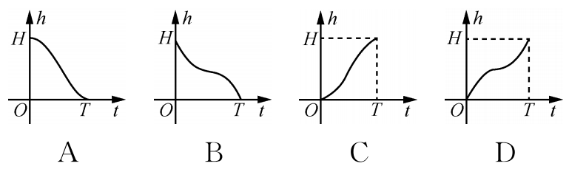

考点二　已知函数模型解决实际问题

例2 （1） 研究发现，当对某学科知识的学习次数*x*不超过6次时，对该学科的掌握程度*f*(*x*)＝0.1＋15ln.根据经验，学科甲、乙、丙对应的*a*的取值区间分别为(115,121]，(121,127]，(127,133]．当学习某学科知识6次时，其掌握程度是85%，则该学科是(参考数据：e0.05≈1.05，e0.85≈2.34)(　 　)

A. 甲 B. 乙

C. 丙 D. 三者均可能

（2）已知14C的半衰期为5 730年(是指经过5 730年后，14C的残余量占原始量的一半)．设14C的原始量为*a*，经过*x*年后的残余量为*b*，残余量*b*与原始量*a*的关系为*b*＝*a*e－*kx*，其中*x*表示经过的时间，*k*为一个常数．现测得湖南长沙马王堆汉墓女尸出土时14C的残余量约占原始量的76.7%.请你推断一下马王堆汉墓修建距今约 年．(参考数据：log20.767≈－0.4)．

考点三　构建函数模型解决实际问题

例3 某校学生研究学习小组发现，学生上课的注意力指标随着听课时间的变化而变化，老师讲课开始时，学生的兴趣激增；接下来学生的兴趣将保持较理想的状态一段时间，随后学生的注意力开始分散，设*f*(*t*)表示学生注意力指标．

该小组发现*f*(*t*)随时间*t*(分钟)的变化规律(*f*(*t*)越大，表明学生的注意力越集中)如下：

*f*(*t*)＝(*a*>0且*a*≠1)．

若上课后第5分钟时的注意力指标为140，回答下列问题：

(1)求*a*的值；

(2)上课后第5分钟和下课前第5分钟比较，哪个时间注意力更集中？并请说明理由；

(3)在一节课中，学生的注意力指标至少达到140的时间能保持多长？

例4 候鸟每年都要随季节的变化进行大规模的迁徙，研究某种鸟类的专家发现，该种鸟类的飞行速度*v*(单位：m/s)与其耗氧量*Q*之间的关系为：*v*＝*a*＋*b*log3(其中*a*，*b*是实数)．据统计，该种鸟类在静止的时候其耗氧量为30个单位，而其耗氧量为90个单位时，其飞行速度为1 m/s.

(1)求出*a*，*b*的值；

(2)若这种鸟类为赶路程，飞行的速度不能低于2 m/s，则其耗氧量至少要多少个单位？

[分析]

(1)→

(2)→

【**课堂小结**】

**江苏省仪征中学2021—2022学年度第二学期高二数学学科作业**

**第二章 第12讲 函数的模型及应用**

研制人：周国祥 审核人：鲁媛媛

班级： 姓名： 学号： 完成日期：2022.6.6（时长：60min）

1. (2021·高密质检)在数学课外活动中，小明同学进行了糖块溶于水的试验，将一块质量为7克的糖块放入到一定量的水中，测量不同时刻未溶解糖块的质量，得到若干组数据，其中在第5分钟末测得的未溶解糖块的质量为3.5克，同时小明发现可以用指数型函数*S*＝*a*e－*kt*(*a*，*k*为常数)来描述以上糖块的溶解过程，其中*S*(单位：克)代表*t*分钟末未溶解糖块的质量，则*k*＝(　 　)

A. ln 2 B. ln 3

C. 　 D.

2. 已知每生产100 g饼干的原材料加工费为1.8元．某食品加工厂对饼干采用两种包装，包装费用、销售价格如下表所示：

|  |  |  |
| --- | --- | --- |
| 型号 | 小包装 | 大包装 |
| 重量 | 100 g | 300 g |
| 包装费 | 0.5元 | 0.7元 |
| 销售价格 | 3.0元 | 8.4元 |

则下列说法中正确的是(　　)

①买小包装实惠；②买大包装实惠；③卖3小包比卖1大包盈利多；④卖1大包比卖3小包盈利多．

A. ①③ B. ①④

C. ②③ D. ②④

3. 某汽车销售公司在*A*，*B*两地销售同一种品牌的汽车，在*A*地的销售利润(单位：万元)为*y*1＝4.1*x*－0.1*x*2，在*B*地的销售利润(单位：万元)为*y*2＝2*x*，其中*x*为销售量(单位：辆)，若该公司在两地共销售16辆该种品牌的汽车，则能获得的最大利润是(　　)

A. 10.5万元　 B. 11万元

C. 43万元 D. 43.025万元

4. 如图，液体从一个圆锥形漏斗漏入一个圆柱形桶中，开始时漏斗中盛满液体，经过3 s漏完，圆柱形桶中液面上升速度是一个常量，则漏斗中液面下降的高度*H*与下降时间*t*之间的函数关系的图象只可能是(　　)

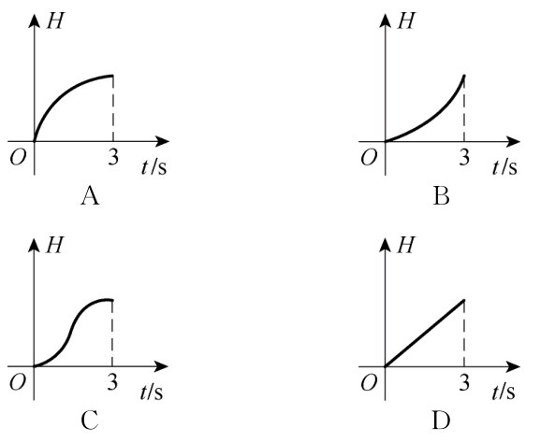

5. 某学校数学建模小组为了研究双层玻璃窗户中每层玻璃厚度*d*(每层玻璃的厚度相同)及两层玻璃间夹空气层厚度*l*对保温效果的影响，利用热传导定律得到热传导量*q*满足关系式*q*＝*λ*1，其中玻璃的热传导系数*λ*1＝4×10－3焦耳/(厘米·度)，不流通、干燥空气的热传导系数*λ*2＝2.5×10－4焦耳/(厘米·度)，Δ*T*为室内外温度差，*q*值越小，保温效果越好，现有4种型号的双层玻璃窗户，具体数据如下表：

|  |  |  |
| --- | --- | --- |
| 型号 | 每层玻璃厚度*d*(单位：厘米) | 玻璃间夹空气层厚度*l*(单位：厘米) |
| A型 | 0.4 | 3 |
| B型 | 0.3 | 4 |
| C型 | 0.5 | 3 |
| D型 | 0.4 | 4 |

则保温效果最好的双层玻璃的型号是(　　)

A. A型 B. B型

C. C型 D. D型

6. (多选)某食品的保鲜时间*t*(单位：h)与存储温度*x*(单位：℃)满足函数关系*t*＝且该食品在4 ℃的保鲜时间是16 h．已知甲在某日上午10时购买了该食品，并将其遗放在室外，且此日的室外温度随时间变化如图所示，则下列结论正确的是(　　)

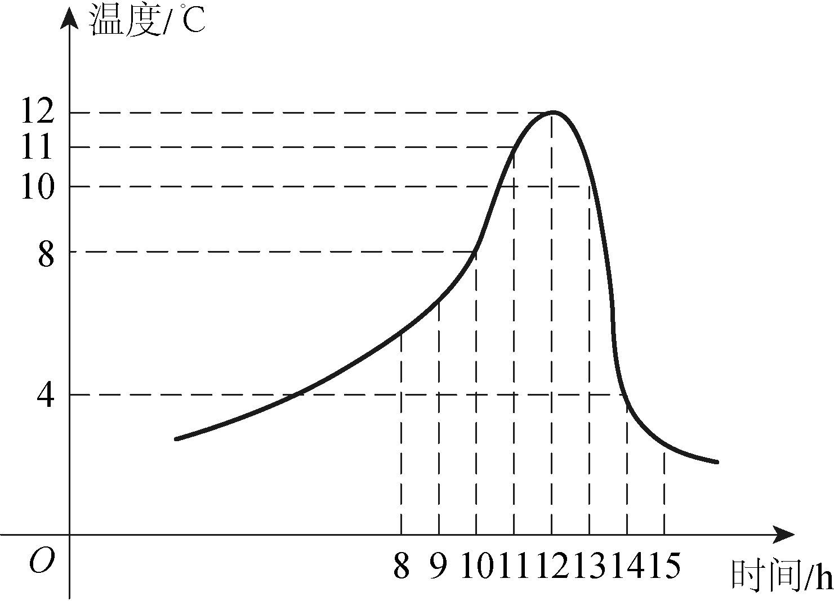

A. 该食品在6 ℃的保鲜时间是8 h

B. 当*x*∈[－6,6]时，该食品的保鲜时间*t*随着*x*的增大而逐渐减少

C. 到了此日13时，甲所购买的食品还在保鲜时间内

D. 到了此日14时，甲所购买的食品已然过了保鲜时间

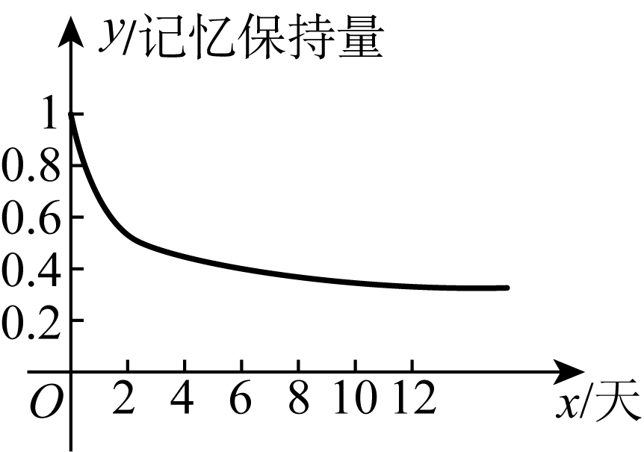7. (多选)小菲在学校选修课中了解到艾宾浩斯遗忘曲线，为了解自己记忆一组单词的情况，她记录了随后一个月的有关数据，绘制图象，拟合了记忆保持量*f*(*x*)与时间*x*(天)之间的函数关系*f*(*x*)＝

则下列说法正确的是(　　)

A. 随着时间的增加，小菲的单词记忆保持量降低

B. 第一天小菲的单词记忆保持量下降的最多

C. 9天后，小菲的单词记忆保持量低于40%

D. 26天后，小菲的单词记忆保持量不足20%

8. 声强级*L*1(单位：dB)由公式*L*1＝10lg给出，其中*I*为声强(单位：W/m2)．

(1) 若平时常人交谈时的声强约为10－6 W/m2，则其声强级为________dB.

(2) 一般正常人听觉能忍受的最高声强为1 W/m2，能听到的最低声强为10－12 W/m2，则正常人听觉的声强级范围为________dB.

9. 加工爆米花时，爆开且不糊的粒数占加工总粒数的百分比称为“可食用率”．在特定条件下，可食用率*p*与加工时间*t*(单位：min)满足函数关系*p*＝*at*2＋*bt*＋*c*(*a*，*b*，*c*是常数)，如图，记录了三次实验的数据．根据上述函数模型和实验数据，可以得到最佳加工时间为________min.

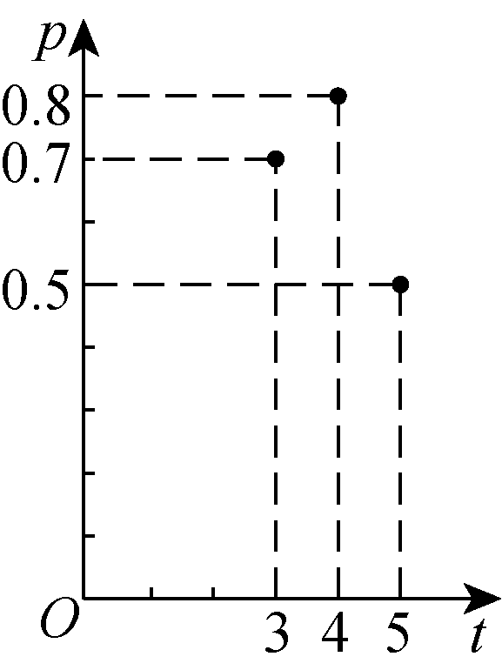

★10. 近年来，我国大部分地区遭遇雾霾天气，给人们的健康、交通安全等带来了严重影响，经研究发现工业废气等污染物排放是雾霾形成和持续的重要因素，污染治理刻不容缓．为此，某工厂新购置并安装了先进的废气处理设备，使产生的废气经过过滤后排放，以降低对空气的污染．已知过滤过程中废气的污染物数量*P*(单位：mg/L)与过滤时间*t*(单位：h)间的关系为*P*(*t*)＝*P*0e－*kt*(*P*0，*k*均为非零常数，e为自然对数的底数)，其中*P*0为*t*＝0时的污染物数量．已知经过5h过滤后还剩余90%的污染物，则*k*的值为________；污染物减少到40%至少需要__________h．(精确到1h，参考数据：ln 0.2≈－1.61，ln 0.3≈－1.20，ln 0.4≈－0.92，ln 0.5≈－0.69，ln 0.9≈－0.11)

★11. (2021·盐城中学)2021年江苏高考中政治、地理、化学、生物按照等级赋分，规则如下：原始分按照比例转换成*A*，*B*，*C*，*D*，*E*五个等级，然后利用等级赋分公式将原始分转换为赋分，例如*B*等级赋分公式如下：＝，其中*Y*为原始分，*x*为赋分，*Y*1，*Y*2(*Y*1<*Y*2)为各等级原始分区间的下限和上限，小王地理考了81分，等级为*B*，地理*B*等级原始分区间为75～86，可以列式＝，计算出*x*≈79分即为赋分．假设高考中小明地理、化学原始分均为*Y*，等级均为*B*，地理*B*等级原始分区间为*a*～*c*，化学*B*等级原始分区间为*b*～*c*(*b*≥*a*)，转换后，地理赋分为*t*1，化学赋分为*t*2，则*t*1*_________t*2(填“≥”或“≤”)．

12. 小王大学毕业后，决定利用所学专业进行自主创业．经过市场调查，生产某小型电子产品需投入年固定成本为3万元，每生产*x*万件，需另投入流动成本为*W*(*x*)万元．在年产量不足8万件时，*W*(*x*)＝*x*2＋*x*(万元)；在年产量不小于8万件时，*W*(*x*)＝6*x*＋－38(万元)．每件产品售价为5元．通过市场分析，小王生产的商品当年能全部售完．

(1)写出年利润*L*(*x*)(万元)关于年产量*x*(万件)的函数解析式；(注：年利润＝年销售收入－固定成本－流动成本)

(2)年产量为多少万件时，小王在这一商品的生产中所获利润最大？最大利润是多少？